**ALIMENTACIÓN UNIVERSITARIA**

1. **PROCESO DE RECOLECCIÓN DE DATOS**

Mediante google Forms que es una herramienta de fácil recolección de datos, enviando a diferentes personas, las cuales compartían a círculos sociales diferentes, en especial estudiantes universitarios de distintos lugares. Los círculos sociales se amplían a media en la cual la aplicación es compartida.

1. **ESTADÍSTICAS RELEVANTES**

Se pudo verificar distintas estadísticas, de forma general, La mayoría de los Universitarios no consume suplementos alimenticios.

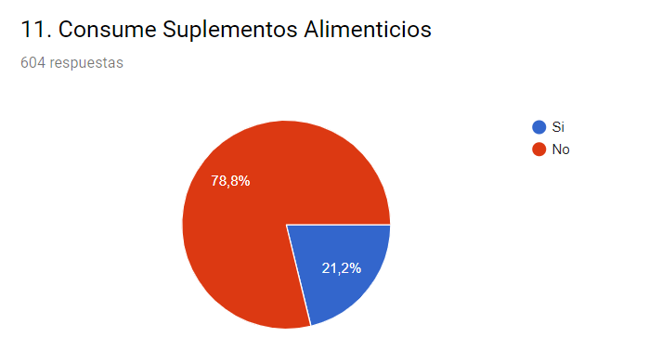

Solo un estudiante pudo resolver las preguntas de razonamiento lógico en su totalidad, de una comunidad de alrededor 600 personas.

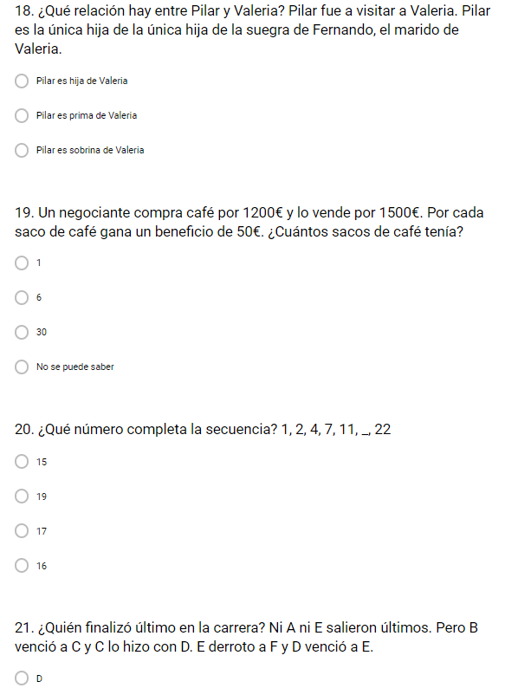

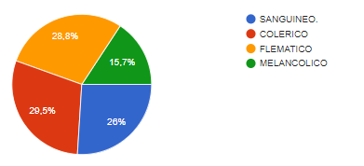En las preguntas que son para conocer el Temperamento, tenemos un similar común entre los 4 temperamentos conocidos, dándonos a conocer que en las Universidades tenemos variedad de personas.

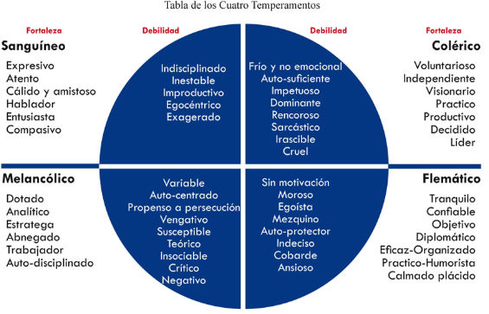

Y en general los universitarios son más extrovertidos al ser coléricos y flemáticos.

Aunque de la mayoría de las personas consume comida chatarra entre 3 a 4 días a la semana

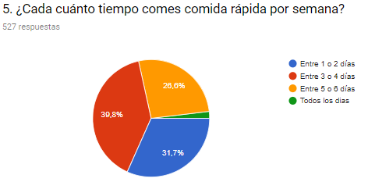

Podemos ver que las personas al consumir en si comida chatarra, y snack como chocolates, tienden a tener un temperamento melancólico sanguíneo.

1. **RECOMENDACIÓN DE LOS DATOS Y COMO PUEDEN SER USADOS.**

* Estos datos sirven de estadística también para la venta en los snack, pues hay indicadores de los productos mayormente vendidos.
* Nos muestran que universidades el grado de razonamiento lógico de cada universidad, y su evolución en cada semestre.
* Se puede pensar en los alimentos y su cantidad a ser consumida para lograr distintos estados de ánimo en una comunidad.
* Hay posibilidades de influir a las personas a consumir suplementos alimenticios.